KHỐI 3
MÔN: ĐẠO ĐỨC
CHỦ ĐỀ : KHÁM PHÁ BẢN THÂN
Tiết 23, Bài 8: EM HOÀN THIỆN BẢN THÂN (Tiết 1)
I. YÊU CẦU CẦN ĐẠT
- Thực hiện được một số cách đơn giản tự đánh giá điểm mạnh, điểm yếu của bản thân.
- Rèn luyện để phát huy điểm mạnh, khắc phục điểm yếu của bản thân.
- Biết đánh giá bản thân.
- Biết quan sát, kể chuyện theo tranh và trả lời câu hỏi.
- Biết chia sẻ, trao đổi, trình bày trong hoạt động nhóm.
- Chăm chỉ quan sát, suy nghĩ, trả lời câu hỏi.
II.ĐỒ DÙNG DẠY HỌC
- Kế hoạch bài dạy, bài giảng Power point.
- SGK và các thiết bị, học liệu phục vụ cho tiết dạy.

III. HOẠT ĐỘNG DẠY HỌC
TG | Hoạt động của giáo viên | Hoạt động của học sinh
5P | - Hoạt động mở đầu:  * Khởi động:
 | - GV tổ chức cho HS tham gia cuộc thi Tài năng tỏa sáng.  - GV chia lớp thành 3 nhóm.  - GV phổ biến luật chơi: Mỗi nhóm cử một đại diện thể hiện tài năng của bản thân (múa, hát,...) trong 30 giây. Phần thi của nhóm nào được nhiều bình chọn nhất sẽ thắng cuộc.  - Mời đại diện các nhóm trình bày.  - HS nhận xét, bình chọn.  - GV nhận xét, tuyên dương, dẫn dắt vào bài mới. | - HS lắng nghe.  - HS chia nhóm theo sự phân công của GV.  - HS theo dõi.  - HS chơi trò chơi.  - HS thực hiện.  - HS theo dõi.
12P | 2. Khám phá:
 | Hoạt động 1: Kể chuyện theo tranh và trả lời câu hỏi.  - GV giới thiệu tranh có kèm bóng nói.  - GV yêu cầu HS quan sát tranh, kể lại câu chuyện Văn hay chữ tốt và trả lời câu hỏi:  + Theo em, đâu là điểm mạnh, điểm yếu của Cao Bá Quát?  + Cao Bá Quát đã khắc phục điểm yếu của bản thân bằng cách nào?  - GV mời HS khác nhận xét.  - GV nhận xét tuyên dương, chỉnh sửa, bổ sung (nếu có):  + Điểm mạnh của Cao Bá Quát là văn hay, viết đơn lí lẽ rõ ràng, biết giúp đỡ mọi người nhưng Cao Bá Quát có điểm yếu là viết chữ quá xấu.  + Cao Bá Quát đã khắc phục điểm yếu bằng cách chăm chỉ luyện tập viết chữ ngày đêm không ngừng. | - HS theo dõi.  - HS thực hiện.  - Lớp nhận xét.  - HS theo dõi.
15P | 3. Luyện tập:
 | Hoạt động 2: Quan sát tranh và trả lời câu hỏi.  - GV giới thiệu tranh, yêu cầu HS quan sát tranh:  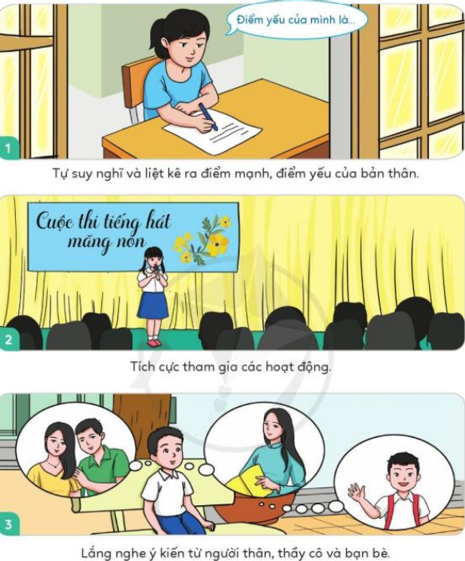  - GV hướng dẫn HS nhận biết một số cách để tự đánh giá điểm mạnh và điểm yếu của bản thân như:  + Tự suy nghĩ và liệt kê điểm mạnh, điểm yếu.  + Tích cực tham gia các hoạt động.  + Lắng nghe ý kiến từ người thân, thầy cô, bạn bè  - Gọi 1 số HS chia sẻ thêm một số cách để tự đánh giá điểm mạnh, điểm yếu của bản thân.  - Em chọn cách nào trong những cách trên để tự đánh giá điểm mạnh, điểm yếu của mình?  - GV cùng HS nhận xét, tuyên dương.  + Viết nhật kí rèn luyện.  + Tự rèn luyện bản thân.  + Lắng nghe chuyên gia tâm lí... | - HS quan sát tranh.  - HS lắng nghe, ghi nhớ.  - HS trình bày.  - HS nêu quan điểm.  - HS lắng nghe và thực hiện
3P | 4. Hoạt động nối tiếp:
 | - GV tổ chức cho HS làm việc theo cặp.  2 bạn ngồi cạnh nhau tự đánh giá điểm mạnh, điểm yếu của nhau và nêu một số cách để khắc phục điểm yếu cho bạn.  - GV mời một số cặp chia sẻ trước lớp.  - GV cùng HS nhận xét, tuyên dương.  - Nhận xét tiết học, dặn dò về nhà. | - HS lắng nghe, thảo luận nhóm đôi.  - HS chia sẻ trước lớp.  - HS theo dõi.
IV. ĐIỀU CHỈNH SAU BÀI DẠY
.......................................................................................................................................
.......................................................................................................................................
.......................................................................................................................................

